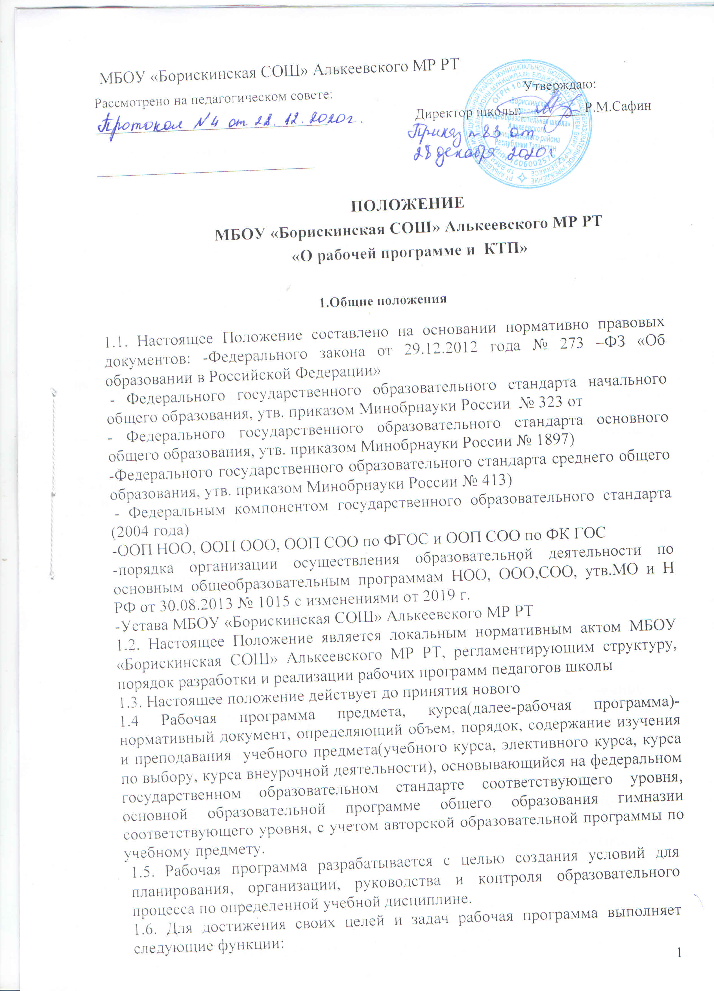

    - нормативную, являясь документом, обязательным для выполнения в полном объеме;
    - целеполагания, определяющую ценности и цели, ради достижения которых она введена в ту или иную образовательную область;
    - определение содержания образования, фиксирующее состав его элементов, подлежащих усвоению обучающимися, а также степень трудности данных элементов;
    - процессуальную, определяющую логическую последовательность усвоения элементов содержания образования, организационные формы и методы, средства и условия обучения.
  - Рабочие программы учебных предметов, курсов (дисциплин) являются частью основных образовательных программ МБОУ «Борискинская СОШ» Алькеевского МР РТ.

Структура рабочей программы
2.1Структура рабочей программы учебного предмета, элективного курса, курса по выбору включает в себя следующие элементы:
    - планируемые результаты освоения учебного предмета, курса;
    - содержание учебного предмета, курса;
    - тематическое планирование с указанием количества часов, отводимых на освоение каждой темы
2.2Структура рабочей программы курса внеурочной деятельности включает в себя следующие элементы:
    - результаты освоения курса внеурочной деятельности;
    - содержание курса внеурочной деятельности с указанием форм организации и видов деятельности;
    - тематическое планирование
  - Структура рабочей программы учебного курса «Индивидуальный проект» включает в себя следующие элементы:
    - планируемые результаты освоения учебного курса;
    - содержание учебного курса;
    - тематическое планирование

Календарно-тематическое планирование
  - Календарно-тематическое планирование составляется педагогическими работниками по каждому учебному предмету, курсу (дисциплине) на текущий учебный год (при необходимости на параллель или на каждый класс).
  - Цель календарно-тематического планирования – выполнение рабочих программ учебных предметов, курсов (дисциплин).
  - Календарно-тематическое планирование составляется на основе рабочих программ учебных предметов, курсов (дисциплин).
  - Календарно-тематическое планирование включает в себя следующие разделы:
    - титульный лист;
    - Используемый УМК и количество часов в неделю
    - наименование темы урока;
    - дата проведения урока (по плану, фактически)
В зависимости от специфики предмета КТП может содержать дополнительные разделы

